МІНІСТЕРСТВО ОСВІТИ І НАУКИ УКРАЇНИ
КРЕМЕНЧУЦЬКИЙ НАЦІОНАЛЬНИЙ УНІВЕРСИТЕТ
ІМЕНІ МИХАЙЛА ОСТРОГРАДСЬКОГО
НАВЧАЛЬНО НАУКОВИЙ ІНСТИТУТ ЕЛЕКТРИЧНОЇ ІНЖЕНЕРІЇ
ТА ІНФОРМАЦІЙНИХ ТЕХНОЛОГІЙ
Кафедра автоматизації та інформаційних систем
Освітній компонент
«Методи теорій ймовірностей і статистики в комп’ютерних науках»
ЗВІТ
з лабораторної роботи №8
Виконав:
Студент групи КН-25-1
Гнатюк Є.М.
Перевірила:
доцент кафедри AIC
Рилова Н.В.
Кременчук 2026

Тема: | Визначення статистичних оцінок параметрів випадкової  величини
Мета: | навчитися визначати точкові та інтервальні статистичні оцінки  досліджуваних параметрів.

Порядок виконання роботи
Завдання 4 –
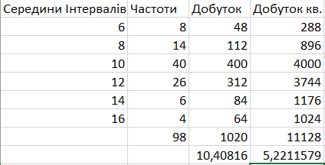
Контрольні Запитання:
- Що беруть як оцінку мат. сподівання? Вибіркову середню (x_cp), яка є сумою всіх значень вибірки, поділеною на їх кількість (n).
- Які є оцінки дисперсії та їх властивості? Вибіркова дисперсія (D_в) та виправлена дисперсія (s²). Оцінки мають бути незміщеними, ефективними та спроможними.
- Що називають виправленою дисперсією s²? Це оцінка дисперсії, яка виправляє зміщення вибіркової дисперсії шляхом множення на n/(n-1).
- Які існують методи оцінювання параметрів? Метод моментів (прирівнювання теоретичних моментів до вибіркових) та метод максимальної правдоподібності.
- Що таке χ², Стьюдент та F-розподіл? Спеціальні розподіли для оцінки параметрів вибірок: χ² (хі-квадрат), t-розподіл (Стьюдента) та F (Фішера-Снедекора).
- Довірчий інтервал для M(X) при відомому σ? Будується за допомогою квантиля нормального розподілу (z) через функцію Лапласа: x_cp ± z*(σ/√n).
- Довірчий інтервал для M(X) при невідомому σ? Будується за допомогою розподілу Стьюдента: x_cp ± t*(s/√n), де t — критична точка розподілу.

